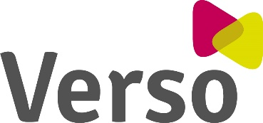

Attest permanente vorming

Ondergetekende bevestigt hierbij dat:

Achternaam Voornaam, Bedrijf

heeft deelgenomen aan het symposium

'Op weg naar de Green Deal Duurzame Zorg'

Locatie: VAC Leuven, Dirk Boutsgebouw, Diestsepoort 5, 3000 Leuven
Datum: 18/11/2022
Duur: 9u20 – 15u30
Uren: 4 uur

Programma
9u20 – 9u30: Welkom en introductie van de sprekers (Ignace Schops)
9u30 – 9u50: Van klimaatengagement naar een Green Deal (Ivan De Boom, VIPA)
9u50 – 10u35: Keynote: Scaling up climate action for health in the WHO European Region, focus on the health sector (Dr. Dorota Jarosinska, WHO)
10u35 – 11u15: Keynote: Greening the Brussels Healthcare Sector (Mai Shafei, climate program manager)
11u15 – 11u30: Pauze
11u30 – 12u30 Inspiratiekamers: 4 zalen
- Thema 1: Natuur & Gezondheid
- Thema 2 : Materialen & Afval (Karine Van Doorsselaer, Astrid De Man)
- Thema 3: Geneesmiddelen in Water (Dirk Halet)
- Thema 4: Klimaat & Infrastructuur
12u30 – 13u20: Netwerklunch
13u20 – 13u35: De inhoud van de Vlaamse Green Deal (Sofie Desmet, departement Welzijn)
13u35 – 14u15: De kracht van een Green Deal (Vereniging Milieu Platform Zorgsector, Rotterdam)
14u15 – 14u20: Sociale ondernemingen worden trekkers van een ecologische omslag (Tim Vannieuwenhuyse, voorzitter Verso)
14u30 – 15u30: Opening netwerkevent en Meet and Greet met de sprekers

Voor Verso
Handtekening
Naam, functie ondertekenaar

